Почтовые марки. Бельгия.
Служебные марки

Телеграфные марки

1866. Январь. Король Леопольд I. Рисунок и гравюра: Ж. Ферте. Печать: типография на
простой бумаге. Зубц. 13½. Тиражи: 3,04; 0,32.
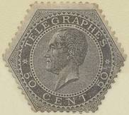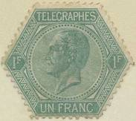
T1 T2
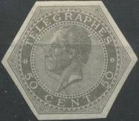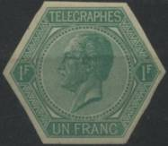
T1U T2U
T1a 50 с – Король Леопольд I (1790-1865) (серая) - -
T1b 50 c – Рисунок марки T1а (серо-чёрная) - -
T2a 1 F – Рисунок марки T1а (зелёная) - -
T2b 1 F – Рисунок марки T1а (жёлто-зелёная) - -
T1U 50 c – Рисунок и цвет марки T1а, без зубцов - -
T2U 1 F – Рисунок и цвет марки T2а, без зубцов - -
Новый выпуск (1902). На глянцевой бумаге.
T1ND 50 c – Рисунок и цвет марки T1а - -
T2ND 1 F – Рисунок и цвет марки T2а - -
NN по каталогу Номинал  Michel Ivert марки | Цена по каталогу  GSB (2023 г.) (руб)  чист. гаш. | Цена по каталогу Michel (2015 г.) (евро)  чист. гаш. | Наличие марок, которые  Вы можете приобрести  чист. гаш.
T1a TG1 50 с  T1b TG1a 50 с  T2a TG2 1 F  T2b TG2a 1 F  T1U - 50 с  T2U - 1 F  T1ND 1ND 50 с  T2ND 2ND 1 F | 13000 8500  16000 10000  20000 11000  21000 11000  1250 >>  1500 >>  2500 >>  2500 >> | 260.0 170.0  320.0 200.0  400.0 220.0  420.0 220.0  25.0 -  30.0 -  50.0 -  50.0 - | 0 0  0 0  0 0  0 0  0 0  0 0  0 0  0 0
Марка T1 с отметкой «Specimen» («Образец»)
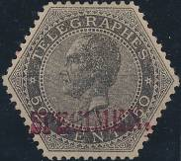

Доплатные марки

1870. Август. Корона короля Бельгии. Рисунок: Г. Хендрикс. Гравюра: А. Домс. Печать:
типография. Лин. 15. Тиражи: 0,27; 0,18.
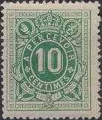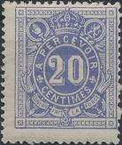
P1 P2
P1 10 с – Номинальная цена марки « 10 » (зелёная) - -
P2 20 c – Номинальная цена марки « 20 » (синяя) - -
NN по каталогу Номинал  Michel Ivert марки | Цена по каталогу  GSB (2023 г.) (руб)  чист. гаш. | Цена по каталогу Michel (2015 г.) (евро)  чист. гаш. | Наличие марок, которые  Вы можете приобрести  чист. гаш.
P1 T1 10 с  P2 T2 20 с | 250 125  3500 200 | 5.0 2.5  70.0 4.0 | 0 0  0 0
При оплате в размере 5 сентимов использовалась марка Р1 разорванная пополам.
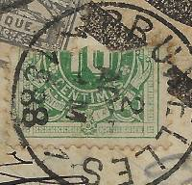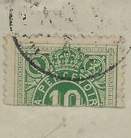

=====
Конец

